Сведения о реализации образовательных программ, заявленных для государственной аккредитации.

1. Общие сведения об образовательной организации:
1.1. Полное наименование образовательной организации в соответствии с уставом:
Муниципальное бюджетное общеобразовательное учреждение «Кобяковская основная общеобразовательная школа»
1.2.Адрес (юридический /фактический): 655271, Республика Хакасия, Орджоникидзевский район, д.Кобяково, ул.Мира, 41
1.3.Телефон/факс: 8(39036)2-35-16
1.4.Фамилия, имя, отчество руководителя (полностью): Ербягина Александра Трофимовна
1.5.Регистрация устава: 25.10.2011г.
1.6.Лицензия: 19 А № 000058, 07.12.2011, бессрочно
(указать серию, номер, дату выдачи лицензии, срок действия)
1.7. Свидетельство о государственной аккредитация:
нет
(регистрационный №, серия и №, дата выдачи)
1.8. ИНН: 1908002830
2. Сведения о режиме работы образовательной организации:
2.1. Продолжительность учебного года (недель) – 35 недель (1 класс – 33 недели)
2.2. Продолжительность каникул (недель) – 4 недели (1 класс – 5 недель) и летние каникулы
2.3. Количество смен в школе (указать классы по сменам) - 1 смена
2.4. Организационно-педагогические условия:
Продолжительность учебной недели |  |  | Продолжительность уроков | Продолжительность перемен
 |  |  | Продолжительность уроков | I смена
Уровень  начального общего образования | 1 класс | 5 дней | 35мин. – 1 полугодие  45мин. - 2 полугодие | 1 – 10мин.  2 – 10мин.  3 – 30мин.
Уровень  начального общего образования | 2-4 классы | 5 дней | 45мин. | 1 – 10мин.  2 – 10мин.  3 – 30мин.  4 – 10мин.
Уровень основного общего образования |  | 5 дней | 45мин. | 1 – 10мин.  2 – 10мин.  3 – 30мин.  4 – 10мин.  5 – 10мин.  6 – 10мин.

3. Образовательные программы, реализуемые в образовательной организации:
3.1.Тип образовательных программ: Общеобразовательная, дополнительная
(общеобразовательная)
-Основная образовательная программа начального общего образования
-Образовательная программа основного общего образования
-Образовательная программа дополнительного образования

3.2. Уровень реализуемых образовательных программ:
начальное общее, основное общее
(начальное общее, основное общее, среднее общее)
3.3. Наличие дополнительной (углубленной, профильной) подготовки обучающихся (да, нет) нет
3.4. Направленность дополнительной (углубленной, профильной) подготовки обучающихся нет
(гуманитарная, техническая, естественно-математическая и др.)
3.5. Перечень классов уровней основного общего образования, в которых реализуется дополнительная (углубленная, профильная) подготовка обучающихся ) нет
3.6. Перечень предметов, обеспечивающих дополнительную (углубленную, профильную) подготовку обучающихся) нет
3.7. Формы освоения образовательных(ой) программ(ы): очная
(очная, очно-заочная, заочная, экстернат)

3.8. Структура и характеристика образовательных программ (краткая аннотация содержания структурных элементов образовательных программ):
Основная образовательная программа начального общего образования
При разработке данной программы были использованы следующие основания:
-социальный заказ общества;
-нормативные документы:
- Закон РФ об образовании (приказ N 273-ФЗ "Об образовании» от 29.12.2012).
- Закон РХ об образовании (приказ № 60-ЗРХ от 05.07.2013 «Об - образовании»).
- Федеральный государственный образовательный стандарт начального общего образования (Приказ Министерства образования и науки РФ № 373 от 06 октября 2009 года, Приказ Министерства образования и науки РФ № 1241 от 26 ноября 2010 года, Приказ Министерства образования и науки РФ № 2357 от 22 сентября 2011 года «О внесении изменений в Федеральный государственный образовательный стандарт начального общего образования»).
- Примерная ООП НОО.
- Устав МБОУ «Кобяковская ООШ»
-научно-методическая литература
-анализ результатов процесса функционирования школы
Назначение Основной образовательной программы начального общего образования
Основная образовательная программа начального общего образования МБОУ «Кобяковская ООШ» определяет содержание и организацию образовательного процесса на уровне начального общего образования и направлена на формирование общей культуры обучающихся, на их духовно - нравственное, социальное, личностное и интеллектуальное развитие, на создание основы для самостоятельной реализации учебной деятельности, обеспечивающей социальную успешность, развитие творческих способностей, саморазвитие и самосовершенствование, сохранение и укрепление здоровья учащихся.
Структура Программы:
Целевой раздел определяет общее назначение, цели, задачи и планируемые результаты реализации основной образовательной программы начального общего образования, а также способы определения достижения этих целей и результатов.
Целевой раздел включает: пояснительную записку; планируемые результаты освоения обучающимися основной образовательной программы начального общего образования на основе ФГОС и учебных программ; систему оценки достижения планируемых результатов освоения основной образовательной программы начального общего образования.
Содержательный раздел определяет общее содержание начального общего образования и включает следующие программы, ориентированные на достижение личностных, предметных и метапредметных результатов: программу формирования универсальных учебных действий у учащихся на уровне начального общего образования на основе ФГОС и с учетом реализуемых педагогических технологий; программы отдельных учебных предметов и внеурочной деятельности; программу духовно-нравственного развития, воспитания учащихся на уровне начального общего образования; программу формирования экологической культуры, здорового и безопасного образа жизни, программу коррекционной работы, определены цели программы, основные направления коррекционной работы.
Организационный раздел определяет общие рамки организации образовательного процесса, а также механизмы реализации основной образовательной программы.
Организационный раздел включает: учебный план начального общего образования; план внеурочной деятельности; систему условий реализации основной образовательной программы в соответствии с требованиями Стандарта.
Образовательная программа основного общего общего образования
При разработке данной программы были использованы следующие основания:
-социальный заказ общества;
-нормативные документы:
- Закон РФ об образовании (приказ N 273-ФЗ "Об образовании» от 29.12.2012).
- Закон РХ об образовании (приказ № 60-ЗРХ от 05.07.2013 «Об - образовании»).
- Федеральный базисный учебный план и примерные учебные планы для общеобразовательных учреждений РФ, реализующих программы общего образования, утвержденные приказом Министерства образования РФ от 09.03.2004 г. № 1312.
- Устав МБОУ «Кобяковская ООШ»
-научно-методическая литература
-анализ результатов процесса функционирования школы
Структура программы: Раздел 1. Назначение программы, цель ее разработки. Программа разработана для руководства работой школы, с целью решения поставленных задач перед коллективом педагогов. В этом разделе сформулированы цель и основные направления образовательной программы, перечислены нормативные документы, на основе которых разработана образовательная программа.
Раздел 2. Информационно-аналитические данные о школе. В этом разделе представлена полная информация о школе: характеристика учебно-воспитательного процесса; сведения об обучающихся; режим работы образовательного учреждения, формы получения образования; характеристика педагогических кадров; сведения о материально-технической базе.
Раздел 3. Цели и задачи образовательного процесса. В этом разделе дается четкое определение целей и задач образовательной деятельности учреждения. Выбранные цели определяют задачи, которые решает данная образовательная программа, и направления, по которым она реализуется. Задачи образовательной программы: обеспечение базового образования, соответствующего требованиям государственных образовательных стандартов, обновление содержания образования с учетом потребностей учащихся, родителей и социума, создание условий для внедрения в образовательный процесс здоровьесберегающих технологий. Описаны модели выпускников основного общего образования.
Раздел 4. Учебный план школы и его обоснование. Составной частью образовательной программы является учебный план. В пояснительной записке раскрываются принципы и подходы к формированию учебного плана. В структуре учебного плана сохранены инвариантная и вариативная части. Инвариантная часть направлена на выполнение федерального компонента. Часы вариативной части используются для расширения знаний и обеспечения интересов и запросов обучающихся, описываются методы и формы организации воспитательного процесса в образовательном учреждении.
Раздел 5. Организация воспитательной работы. В этом разделе представлена информация о воспитательных программах, реализуемых в образовательном учреждении, представлена структура дополнительного образования и структура организации ученического самоуправления детской организации «Спектр».
Раздел 6. Показатели реализации образовательной программы. Управление реализацией программы, осуществляется через внутришкольный контроль с помощью мониторинга школьного образования, который представляет реальные данные по состоянию образовательного процесса в школе. Мониторинг осуществляется по направлениям: контроль за достижением уровня обученности в соответствии с требованиями государственных образовательных стандартов, контроль за обеспечением содержания образования в соответствии с требованиями образовательных стандартов, контроль за выполнением программ федерального и школьного компонента учебного плана, контроль за качеством преподавания, контроль за качеством обучения.

3.9. Сведения об основных учебных предметах, реализуемых в образовательной организации:

№ п/п | Наименование учебного предмета |  | Автор учебно-методического комплекта | Год издания | Класс(ы)
Начальное образование
1 |  | Русский язык | Канакина В.П., Горецкий В.Г. | 2011, 2012 | 1
 |  | Русский язык | Канакина В.П., Горецкий В.Г. | 2011,2012 | 2
 |  | Русский язык | Канакина В.П., Горецкий В.Г. | 2012,2013 | 3
 |  | Русский язык | Канакина В.П., Горецкий В.Г. | 2013,2014 | 4
2 |  | Литературное чтение | Климанова Л.Ф., Горецкий В.Г., Голованова М.В. | 2011, 2012 | 1
 |  | Литературное чтение | Климанова Л.Ф., Горецкий В.Г., Голованова М.В. | 2011,2012 | 2
 |  | Литературное чтение | Климанова Л.Ф., Горецкий В.Г., Голованова М.В. | 2012,2013 | 3
 |  | Литературное чтение | Климанова Л.Ф., Горецкий В.Г., Голованова М.В. | 2013,2014 | 4
3 |  | Математика | Моро М.И., Степанова С.В., Волкова С.И. | 2011, 2012 | 1
 |  | Математика | Моро М.И., Степанова С.В., Волкова С.И. | 2011,2012 | 2
 |  | Математика | Моро М.И., Степанова С.В., Волкова С.И. | 2012,2013 | 3
 |  | Математика | Моро М.И., Степанова С.В., Волкова С.И. | 2013,2014 | 4
4 |  | Окружающий мир | Плешаков А.А. | 2011, 2012 | 1
 |  | Окружающий мир | Плешаков А.А. | 2011,2012 | 2
 |  | Окружающий мир | Плешаков А.А. | 2012,2013 | 3
 |  | Окружающий мир | Плешаков А.А. | 2013 | 4
5 |  | Английский язык | Биболетова М.З. | 2011 | 2
 |  | Английский язык | Биболетова М.З. | 2012,2013 | 3
 |  | Английский язык | Биболетова М.З. | 2014 | 4
6 |  | Музыка | Критская Е.Д., Сергеева Г.П. | 2011 | 1
 |  | Музыка | Критская Е.Д., Сергеева Г.П. | 2011 | 2
 |  | Музыка | Критская Е.Д., Сергеева Г.П. | 2012 | 3
 |  | Музыка | Критская Е.Д., Сергеева Г.П. | 2012 | 4
7 |  | ИЗО | Неменский Б.М. | 2012 | 1
 |  | ИЗО | Неменский Б.М. | 2011 | 2
 |  | ИЗО | Неменский Б.М. | 2012 | 3
 |  | ИЗО | Неменский Б.М. | 2012 | 4
8 |  | Технология | Роговцева Н.И. | 2012 | 1
 |  | Технология | Роговцева Н.И. | 2011,2012 | 2
 |  | Технология | Роговцева Н.И. | 2012 | 3
 |  | Технология | Роговцева Н.И. | 2013 | 4
9 |  | Физкультура | Лях В.И. | 2011 | 1-4
10 |  | ОРКСЭ | Студеникин М.Т. | 2012 | 4
11 |  | Чтение | В.В.Воронкова, И.Е.Пушкова | 2009 | 2
12 |  | Русский язык | Галунчикова Н.Г., Якубовкая Э.В. | 2008 | 2
13 |  | Математика | Перова Н.Н., Капустина Г.Н. | 2013 | 2
Основное общее образование
1 |  | Русский язык | Т.А.Ладыжинская ,М.Т.Баранов, Л.А.Тростенцова. | 2010,2013 | 5
 |  | Русский язык | Т.А.Ладыжинская ,М.Т.Баранов, Л.А.Тростенцова. | 2009 | 6
 |  | Русский язык | Т.А.Ладыжинская ,М.Т.Баранов, Л.А.Тростенцова. | 2010 | 7
 |  | Русский язык | Л.А.Тростенцов, Т.А.Ладыжинская | 2009,2013 | 8
 |  | Русский язык | Л.А.Тростенцов, Т.А.Ладыжинская | 2010, 2013 | 9
2 |  | Литература | В.Я.Коровина | 2010 | 5
 |  | Литература | В.П.Полухина, В.Я.Коровина, В.П.Журавлев, В.И.Коровин | 2009, 2013 | 6
 |  | Литература | В.Я.Коровина, В.П.Журавлев, В.И.Коровин | 2009,2010 | 7
 |  | Литература | В.Я.Коровина, В.П.Журавлев, В.И.Коровин | 2010 | 8
 |  | Литература | В.Я.Коровина, В.П.Журавлев, В.И.Коровин | 2010, 2013 | 9
3 |  | Английский язык | Биболетова М.З. | 2013 | 5
 |  | Английский язык | Биболетова М.З. | 2013 | 6
 |  | Английский язык | Биболетова М.З. | 2011 | 7
 |  | Английский язык | Биболетова М.З. | 2010,2014 | 8
 |  | Английский язык | Биболетова М.З. | 2013 | 9
4 |  | Математика | Виленкин Н.Я., Жохов В.И., А.С.Чесноков, С.И.Шварцбург | 2009-2013 | 5
 |  | Математика | Виленкин Н.Я., Жохов В.И., А.С.Чесноков, С.И.Шварцбург | 2009, 2013 | 6
5 |  | Геометрия | Л.С.Атанасян, В.Ф.Бутузов, С.Б.Кадомцев | 2014 | 7-9
6 |  | Алгебра | Ю.Н.Макарычев, Н.Г.Миндюк, К.И.Нешкова, С.Б.Суворова | 2009-2011 | 7
 |  | Алгебра | Ю.Н.Макарычев, Н.Г.Миндюк, К.И.Нешкова, С.Б.Суворова | 2009,2013 | 8
 |  | Алгебра | Ю.Н.Макарычев, Н.Г.Миндюк, К.И.Нешкова, С.Б.Суворова | 2013 | 9
7 |  | Информатика | Угринович Н.Д. | 2013-2014 | 8
 |  |  |  |  | 9
8 |  | История России | Данилов А.А., Косулина Л.Г. | 2009 | 6
 |  | История России | Данилов А.А., Косулина Л.Г. | 2009 | 7
 |  | История России | Данилов А.А., Косулина Л.Г. | 2010 | 8
 |  | История России | Данилов А.А., Косулина Л.Г., М.Ю.Брандт | 2013-2014 | 9
 |  | Всеобщая история | А.А.Вигасин, Г.И.Годер, И.С.Свенцицкая | 2013 | 5
 |  | Всеобщая история | В.А.Ведюшкин | 2012 | 6
 |  | Всеобщая история | А.Я.Юдовская, П.А.Баранов, Л.М.Ванюшкина | 2009 | 7
 |  | Всеобщая история | А.Я.Юдовская, П.А.Баранов, Л.М.Ванюшкина | 2010 | 8
 |  | Всеобщая история | О.С.Сороко-Цюпа, А.О.Сороко-Цюпа | 2013 | 9
9 |  | Обществознание | Л.Н.Боголюбов, Л.Ф.Иванова | 2013 | 6
 |  | Обществознание | Л.Н.Боголюбов, Л.Ф.Иванова | 2009 | 7
 |  | Обществознание | Л.Н.Боголюбов | 2010 | 8-9
10 |  | География | Герасимова Т.П., Неклюкова Н.П. | 2009 | 6
 |  | География | Коринская В.А., Душина И.В. | 2009 | 7
 |  | География | Баринова И.И. | 2009 | 8
 |  | География | Дронов В.П., Ром В.Я. | 2013 | 9
11 |  | Физика | А.В.Перышкин, Е.М.Гутник | 2009, 2013 | 7
 |  | Физика | А.В.Перышкин, Е.М.Гутник | 2013 | 8
 |  | Физика | А.В.Перышкин, Е.М.Гутник | 2013 | 9
12 |  | Химия | Габриелян О.С. | 2009 | 8
 |  | Химия | Габриелян О.С. | 2013 | 9
13 |  | Биология | Пасечник В.В. | 2009, 2012 | 5
 |  | Биология | Пасечник В.В. | 2009-2013 | 6
 |  | Биология | Латюшин В.В., Шапкин В.А. | 2009 | 7
 |  | Биология | Колесов Д.В., Маш Р.Д. | 2009 | 8
 |  | Биология | Каменский А.А., Криксунов Е.А., Пасечник В.В. | 2013 | 9
14 |  | Музыка | Науменко Т.И., Алеев В.В. | 2013 | 5
 |  | Музыка | Науменко Т.И., Алеев В.В. | 2009 | 6
 |  | Музыка | Науменко Т.И., Алеев В.В. | 2009 | 7
15 |  | ИЗО | Горяева Н.А., Островская О.В. | 2010, 2013 | 5
 |  | ИЗО | Неменская Л.А. | 2010 | 6
 |  | ИЗО | Питерских А.С., Гуров Г.Е. | 2009 | 7-8
16 |  | Физкультура | Виленский М.Я., Туревский И.М. | 2010, 2013 | 5-7
 |  | Физкультура | Лях В.И. | 2009 | 8-9
17 |  | ОБЖ | А.Т. Смирнов, Б.О. Хренников | 2013-2014 | 8
 |  |  |  |  | 9
18 |  | Технология | Симоненко В.Д., Синица Н.В. | 2013 | 5
 |  | Технология | Симоненко В.Д., Синица Н.В. | 2009 | 6
 |  | Технология | Симоненко В.Д., Синица Н.В. | 2009 | 7
 |  | Технология | Симоненко В.Д., Синица Н.В. | 2010 | 8
19 |  | Хакасский язык | Боргоякова Т.Н., Субраков А.Д., Султрекова З.И., Танбаева А.А. | 2008 | 5
 |  | Хакасский язык |  | 2008 | 6
 |  | Хакасский язык | Боргоякова Т.Н., Султрекова З.И., Токмашова Н.П., Тюкпиекова Е.Я | 2007 | 7
 |  | Хакасский язык | Абумова О.Д., Боргоякова Т.Н., Чанков Д.И. | 2005 | 8
20 |  | Чтение | З.Ф.Малышева | 2012,2014 | 5
 |  | Чтение | Бгажнокова И.М., Погостина Е.С. | 2008 | 6
 |  | Чтение | Аксёнова А.К., Шишкова М.И. | 2006 | 9
21 |  | Русский язык | Галунчикова Н.Г., Якубовкая Э.В. | 2014 | 5
 |  | Русский язык | Галунчикова Н.Г., Якубовкая Э.В. | 2008 | 6
 |  | Русский язык | Галунчикова Н.Г., Якубовкая Э.В. | 2005 | 9
22 |  | Математика | Перова Н.Н., Капустина Г.Н. | 2014 | 5
 |  | Математика | Перова Н.Н., Капустина Г.Н. | 2008 | 6
 |  | Математика | Перова Н.Н., Капустина Г.Н. | 2012 | 9
23 |  | Природоведение | Т.М.Лифанова, Е.Н.Соломина | 2014 | 5
24 |  | Биология | Никишов А.И. | 2009 | 6
25 |  | Биология | И.В.Романов, И.Б.Агафонова | 2009 | 9
26 |  | Мир истории | И.М. Бгажнокова, Л.В. Смирнова | 2013 | 6
27 |  | История Отечества | Пузанов Б.П., Бородина О.И., Сековец Л.С. | 2012 | 9
28 |  | География | Лифанова Т.М., Соломина Е.Н. | 2009 | 6
 |  | География | Лифанова Т.М., Соломина Е.Н. | 2013 | 9
29 |  | Сельскохозяйствен-ный труд | Ковалева Е.А. | 2012 | 6
 |  | Сельскохозяйствен-ный труд | Ковалева Е.А. | 2012 | 9

3.10. Реализация дополнительных образовательных программ
№ п/п | Направленность дополнительных образовательных программ | Наименование дополнительной образовательной услуги | Форма реализации дополнительной образовательной услуги | Материально-техническое оснащение  (%) | Контингент обучающихся воспитанников (1-4, 5-9, 10-11-е классы, др.) | Охват обучающихся (чел.)
1 | Спортивно-оздорови-тельное направление | «Баскетбол» | Секция | 80% | 2-9  классы | 23
1 | Спортивно-оздорови-тельное направление | «Подвижные игры» | Внеурочная деятельность | 100 | 1,3 | 8
1 | Спортивно-оздорови-тельное направление | «Если хочешь быть здоров» | Внеурочная деятельность | 90% | 2,4 классы | 12
2 | Общеинтел  лектуальное | «Родная речь» | Внеурочная деятельность | 90% | 1, 3 класс | 8
2 | Общеинтел  лектуальное | «Занимательный английский» | Внеурочная деятельность | 90% | 3, 4 классы | 11
2 | Общеинтел  лектуальное | «Забавный английскийа» | Внеурочная деятельность | 90% | 2 класс | 5
2 | Общеинтел  лектуальное | «Я - исследователь» | Внеурочная деятельность | % | 1 класс | 4
2 | Общеинтел  лектуальное | «Мой друг – компьютер» | Внеурочная деятельность | 70% | 3,4 классы | 11
2 | Общеинтел  лектуальное | «Логика» | Внеурочная деятельность | 100% | 4 | 7
3 | Художест  венно-эстетичеcкое | «Улыбка» | Внеурочная деятельность | 60% | 2, 4 классы | 8
3 | Художест  венно-эстетичеcкое | «Веселый карандаш» | Внеурочная деятельность | 100% | 2, 4 класс | 12
3 | Художест  венно-эстетичеcкое | «Цветная бусинка» | Внеурочная деятельность | 100 | 2 | 5

3.11. Дополнительные образовательные (платные) услуги, оказываемые образовательной организацией

№ п/п | Наименование дополнительной образовательной услуги | Форма реализации дополнительной образовательной услуги | Материально-техническое оснащение  (%) | Контингент обучающихся воспитанников (1-4, 5-9, 10-11-е классы, др.) | Охват обучающихся (чел.) | ФИО педагогического работника, оказывающего дополнительную образовательную услугу, должность, уровень квалификации
 | нет | нет | нет | нет | нет | нет

4. Сведения о контингенте учащихся
  - Сведения об учащихся в образовательном учреждении
Уровни обучения | Количество классов |  |  |  |  |  |  |  |  |  | Количество учащихся
Уровни обучения | всего | общеобразовательных  (в т.ч. компенсирующего обучения) | дополнительной (углубленной) подготовки | коррекционных (I-VIII в) | вечерних | выпускных |  |  |  |  | всего | общеобразовательных  (в т.ч. компенсирующего обучения) | классов дополнительной (углубленной) подготовки | коррекционных (I-VIII в) | вечерних | выпускных  классов
 |  |  |  |  |  | общеобразовательных (в т.ч. компенсирующего обучения) | коррекционных (I-VIII в) | вечерних | дополнительной (углубленной) подготовки | профильного обучения |  |  |  |  |  | общеобразовательных (в т.ч. компенсирующего обучения) | коррекционных (I-VIII в) | вечерних | дополнительной (углубленной) подготовки | профильного обучения
Начальное общее образование | 5 | 4 |  | 1 |  | 1 |  |  |  |  | 21 | 20 |  | 1 |  | 7
Основное общее образование | 8 | 5 |  | 3 |  | 1 | 1 |  |  |  | 24 | 18 |  | 6 |  | 4 | 1

4.2. Структура классов в соответствии с направленностью изучаемых образовательных программ
класс | Количество обучающихся | общеобразовательные программы | общеобразовательные программы, обеспечивающие дополнительную (углубленную) подготовку обучающихся | образовательные программы для обучающихся, воспитанников с ограниченными возможностями здоровья | образовательные программы предпрофильной подготовки | образовательные программы профильного уровня
1 | 4 | + | +
2 | 5 | + | +
3 | 4 | + | +
4 | 7 | +
5 | 3 | +
6 | 2 | +
7 | 6 | +
8 | 3 | +
9 | 4 | + |  |  | +
2 «б», 5 «б», 6 «б», 9 «б» | 7 |  |  | +

(знаком «+» указывается направленность образовательных программ у каждого класса образовательного учреждения)

5. Кадровое обеспечение образовательной организации
5.1. Укомплектованность кадрами
Наименование | 2012-2013уч.г. | 2013-2014уч.г. | 2014-2015уч. г.
Штатная численность работников (всего) | 20 | 20 | 18
педагогических работников | 12 | 12 | 10
из них:  штатные педагогические работники (без учета внешних совместителей) | 12 | 12 | 10
педагогические работники, работающие на условиях штатного совместителя (внешние совместители);
педагогические работники, работающие на условиях почасовой оплаты труда

5.2. Кадровое обеспечение образовательного процесса
№ | Предметы учебного плана | Количество учителей
№ | Предметы учебного плана | Преподающих данный предмет | имеющих специальность по данному предмету | не имеющих специальности по данному предмету | имеющих квалификационную категорию, разряд оплаты
 |  |  |  |  | Высшая | I | II | Соответствие занимаемой должности

Начальное образование
1. | Русский язык,  литература | 2 | 2 | 2 |  |  |  | 2
2 | Иностранный язык  (английский) | 1 | 1 |  |  | 1
3 | Математика | 2 | 2 |  |  |  |  | 2
4 | Окружающий мир | 2 | 1 | 1 |  |  |  | 2
5 | Музыка | 2 | 1 | 1 |  |  |  | 2
6 | ИЗО | 2 | 1 | 1 |  | 1 |  | 1
7 | Физкультура | 1 |  | 1 |  |  |  | 1
8 | Технология | 2 | 1 | 1 |  |  |  | 2
9 | ОРКСЭ | 1 | 1 |  |  |  |  | 1

Основное общее образование
1 | Русский язык,  литература | 1 | 1 |  |  |  |  | 1
2 | Иностранный язык (английский) | 1 | 1 |  |  | 1
3 | Алгебра, геометрия | 2 | 2 |  |  |  |  | 2
4 | Информатика | 1 | 1 |  |  |  |  | 1
5 | История | 1 |  | 1 |  |  |  | 1
6 | Обществознание | 1 |  | 1 |  |  |  | 1
7 | География | 2 |  | 2 |  | 2
8 | Физика | 1 |  | 1 |  |  |  | 1
9 | Химия | 1 | 1 |  |  | 1
10 | Биология | 2 | 1 | 1 |  | 1 |  | 1
11 | Музыка | 1 |  | 1 |  |  |  | 1
12 | ИЗО | 1 |  | 1 |  | 1
13 | Физкультура | 1 |  | 1 |  |  |  | 1
14 | ОБЖ | 1 |  | 1 |  |  |  | 1
15 | Технология | 1 |  | 1
16 | Хакасский язык | 1 | 1 |  |  |  |  | 1

5.3. Уровень образования и квалификации педагогических работников
№ п/п | Наименование | Штатные педагогические работники  (человек) | Внутренние совместители  (человек) | Внешние совместители  (человек)
1 | Всего педагогических работников,  из них имеют: | 10 | 3
1.1 | высшее профессиональное образование | 10 | 3
1.2 | среднее профессиональное образование (не имеющие высшего образования) | 0 | 0
1.3 | профессиональное образование в области дефектологии, по направлению подготовки «Педагогика и психология» (среднее профессиональное/высшее профессиональное) | 0 | 0
1.4 | высшую квалификационную категорию
1.5 | первую квалификационную категорию | 3 | 1
1.6 | вторую квалификационную категорию | 0 | 0
1.7 | награды, почетные звания | 4 | 1
2. | Численность педагогических работников, повышающих квалификацию в настоящее время (курсы повышения квалификации, переподготовка) | 2 | 0
3. | Численность педагогических работников, повысивших квалификацию в течение последних 5 лет (курсы повышения квалификации, переподготовка) | 10 | 0
4. | Численность педагогических работников, повысивших квалификацию в течение последних 5 лет по профилю преподаваемой дисциплины | 10 | 0

6. Информационно-техническое, материально-техническое оснащение образовательного процесса.
6.1. Состояние библиотечного фонда
Общая площадь библиотеки с читальным залом  ( кв. м) | Количество посадочных мест в читальном зале | Библиотечный фонд
Общая площадь библиотеки с читальным залом  ( кв. м) | Количество посадочных мест в читальном зале | Общее количество единиц хранения | Количество наименований ежегодных подписных изданий |  | Новые поступления  за 5 лет
 |  |  |  |  | количество экземпляров | Кол-во наименований
Общая площадь библиотеки с читальным залом  ( кв. м) | Количество посадочных мест в читальном зале | Общее количество единиц хранения | отечественные | иностранные | количество экземпляров | Кол-во наименований
18, 3 кв.м | 6 | 3716 | 4 |  | 830 | 312

6.2. Состояние учебно-информационного фонда
Учебники |  | Учебно-методические издания |  | Электронные источники информации (СD, DVD)
Всего | на одного обучающегося общего контингента | количество  экземпляров | количество  наименований | Электронные источники информации (СD, DVD)
796 | 18 | 45 | 32 | 95

6.3. Уровень информатизации образовательной организации
Наименование | Количество
Наличие в образовательной организации подключения к сети Internet (да, нет) | да
Наличие локальной сети (да, нет) | нет
Количество компьютеров включенных в локальную сеть | 0
Количество компьютеров, имеющих доступ к сети Internet | 1
Количество единиц вычислительной техники (компьютеров, ноутбуков) | 9
из них используется в учебном процессе | 9
Количество компьютеров старше 3-х лет | 7
Количество компьютерных классов | 1
Количество мультимедиа проекторов/интерактивных досок | 4/2

6.4. Материально-техническое оснащение образовательного процесса (на основании требований к оснащению образовательного процесса Федеральным перечнем оборудования в соответствии с содержательным наполнением учебных предметов федерального компонента государственного образовательного стандарта общего образования)
Учебный предмет | % оснащенности
Русский язык | 65
Литература | 60
Иностранный язык | 70
Алгебра, геометрия | 65
Информатика | 60
История | 55
Обществознание | 74
География | 65
Физика | 60
Химия | 75
Биология | 90
Музыка | 60
ИЗО | 65
Физкультура | 80
ОБЖ | 54
Технология | 70
Хакасский язык | 75
Начальные классы | 80

7. Качество подготовки обучающихся по учебным предметам начального общего, основного общего образования

Итоги итоговой аттестации выпускников за последние 3 года
Учебный год | Начальное общее образование |  |  | Основное общее образование
Учебный год | Всего  выпуск.. | Число  аттест. | %  на «4» и «5». | Всего выпуск.. | Число  аттест. | %  на «4» и «5».
2011-2012 уч. год. | 9 | 9 | 33 | 9 | 9 | 22
2012-2013 уч. год. | 2 | 2 | 50 | 3 | 3 | 33
2013-2014 уч. год. | 3 | 3 | 33 | 4 | 4 | 0
Качественная характеристика итоговой аттестации за последние три года:

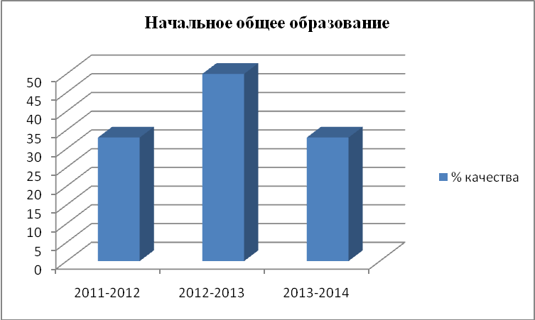

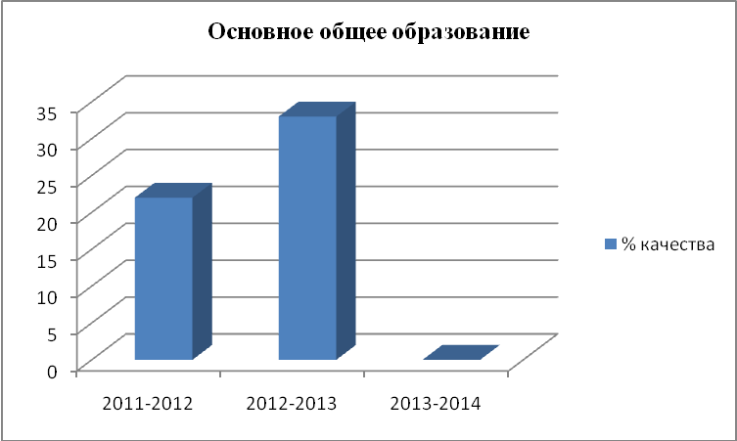
  - Результаты итоговой аттестации обучающихся освоивших образовательные программы начального общего образования за последние 3 года (5 лет).

Предмет  по  учебному  плану | Класс/ кол-во обучающихся | Кол-во  «2» | Кол-во  «3» | Кол-во  «4» | Кол-во  «5»
Учебный год 2011 - 2012
Русский язык | 9 |  | 6 | 3
Литературное чтение | 9 |  | 2 | 7
Английский язык | 9 |  | 3 | 5 | 1
Математика | 9 |  | 6 | 3
Окружающий мир | 9 |  | 6 | 3
Музыка | 9 |  |  | 2 | 7
Изобразительное искусство | 9 |  |  | 1 | 8
Технология | 9 |  |  | 2 | 7
Физическая культура | 9 |  |  | 2 | 7
Учебный год 2012 - 2013
Русский язык | 2 |  | 1 | 1
Литературное чтение | 2 |  |  | 2
Английский язык | 2 |  | 1 | 1
Математика | 2 |  | 1 | 1
Окружающий мир | 2 |  |  | 2
Музыка | 2 |  |  | 2
Изобразительное искусство | 2 |  |  | 2
Технология | 2 |  |  | 2
Физическая культура | 2 |  |  | 2
Учебный год 2013 - 2014
Русский язык | 3 |  | 2 | 1
Литературное чтение | 3 |  | 2 | 1
Английский язык | 3 |  | 2 | 1
Математика | 3 |  | 2 | 1
Окружающий мир | 3 |  | 2 | 1
Музыка | 3 |  |  | 1 | 2
Изобразительное искусство | 3 |  |  | 1 | 2
Технология | 3 |  |  | 3
Физическая культура | 3 |  |  |  | 3

  - Результаты государственной (итоговой) аттестации обучающихся освоивших образовательные программы основного общего образования за последние 3 года (5 лет).

предмет | Кол-во выпускников | Кол-во выпускников сдававших экзамен | Кол-во  «2» | Кол-во «3» | Кол-во «4» | Кол-во «5»
Учебный год 2011 - 2012
Русский язык ЭНФ | 9 | 4 |  | 2 | 2
Математика ЭНФ | 9 | 4 | 1 | 3
Обществознание ЭНФ | 9 | 2 |  | 1 | 1
География ЭНФ | 9 | 2 |  | 1 | 1
Русский язык традиц. | 9 | 5 |  | 5
Математика традиц. | 9 | 5 |  | 5
История традиц | 9 | 4 |  | 2 | 2
Физическая культура традиц. | 9 | 8 |  |  | 1 | 7
Учебный год 2012 – 2013
Русский язык ЭНФ | 3 | 2 |  |  | 1 | 1
Математика ЭНФ | 3 | 2 |  |  | 1 | 1
Обществознание ЭНФ | 3 | 1 |  |  |  | 1
География ЭНФ | 3 | 2 |  | 1 | 1
Русский язык традиц. | 3 | 1 |  |  | 1
Математикатрадиц. | 3 | 1 |  |  | 1
Физическая культура традиц. | 3 | 2 |  |  | 1 | 1
Учебный год 2013 – 2014
Русский язык ОГЭ | 4 | 3 |  | 1 | 2
Математика ОГЭ | 4 | 3 |  | 2 | 1
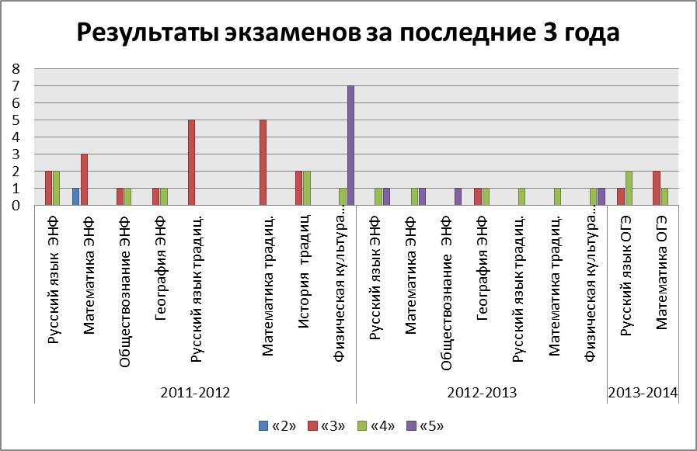

- Сведения о филиалах образовательной организации

№ п/п | Полное  наименование филиала | Реквизиты лицензии (орган, выдавший лицензию, регистрационный номер, начало периода действия, окончание периода действия) | Год  начала работы
1 | нет

Директор школы: _______________/Ербягина А.Т./
М.П. (подпись) /Ф.И.О/

